Приложение № 4
к Регламенту деятельности участковых избирательных бюро,
утвержденному постановлением ЦИК № 1734 от 3 июля 2018 г.

Образец удостоверения оператора Государственной автоматизированной
информационной системы «Выборы»

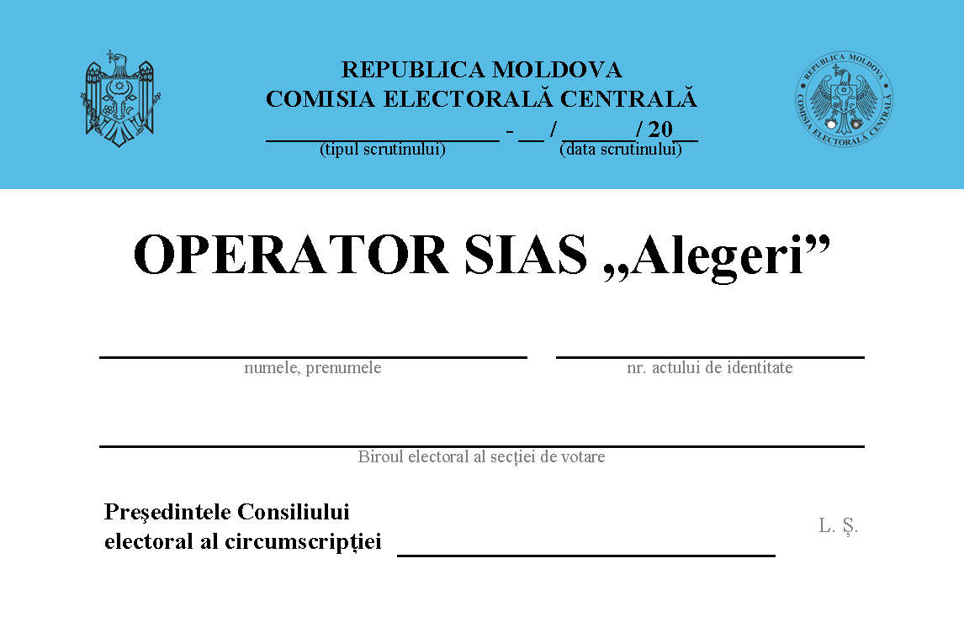
* Вид выборов:
- парламентские выборы;
- президентские выборы;
- местные выборы;
- референдум.

